МИНИСТЕРСТВО НАУКИ и высшего образования

**РОССИЙСКОЙ ФЕДЕРАЦИИ**

Федеральное государственное автономное образовательное учреждение

высшего образования

«Санкт-Петербургский политехнический университет Петра Великого»

(ФГАОУ ВО «СПбПУ»)

**Институт среднего профессионального образования**

**Отчёт**

**по учебной дисциплине «МДК 04.02 Обеспечение качества функционирования КС»**

**Тема: «Обнаружение вируса и устранение последствий его влияния»**

Выполнил студент

специальности 09.02.07

Информационные системы и программирование

2 курса группы №22919/21

Десятский Ян Дмитриевич

Преподаватель: Иванова Дарья Васильевна

Санкт-Петербург

2025

**Цель работы:** приобретение практических навыков в установке, настройке и использовании антивирусного программного обеспечения, а также проведение сравнительного анализа функциональных возможностей различных антивирусов.

**Задачи:**

1. Установить два различных антивирусных продукта на виртуальную машину (последовательно).
2. Выполнить базовую настройку каждого антивируса.
3. Проверить эффективность защиты с помощью тестового вируса EICAR.
4. Провести сравнительный анализ возможностей и интерфейсов установленных антивирусных программ.
5. Сделать выводы о преимуществах и недостатках используемых антивирусов.

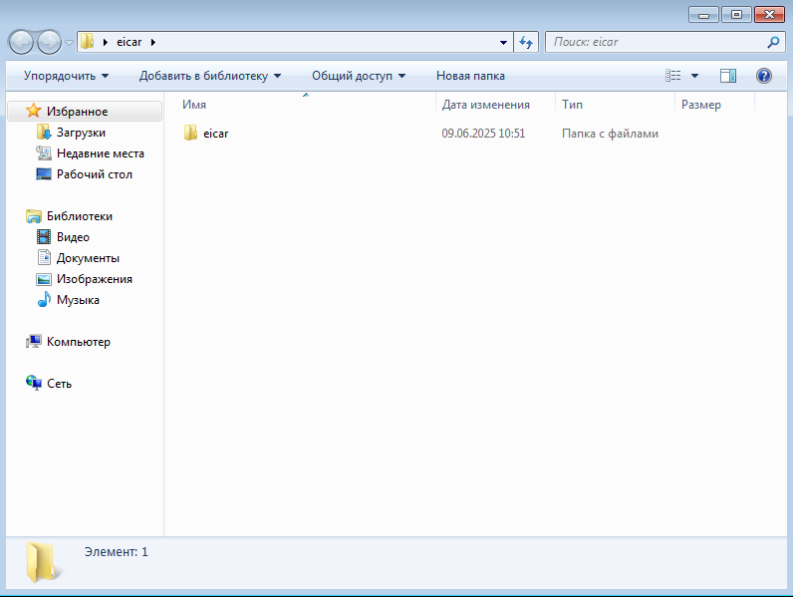

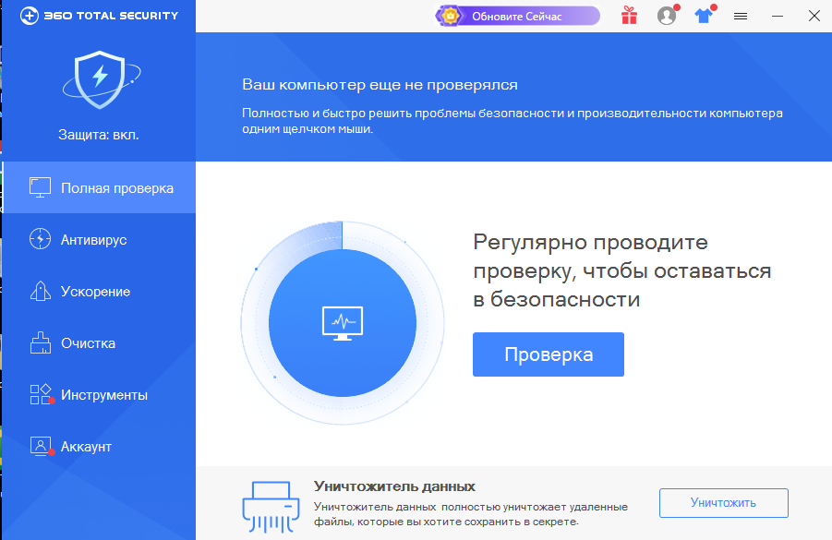

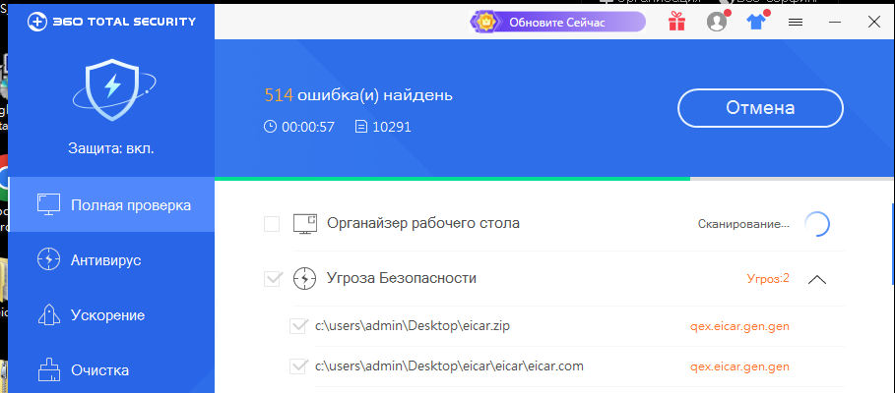

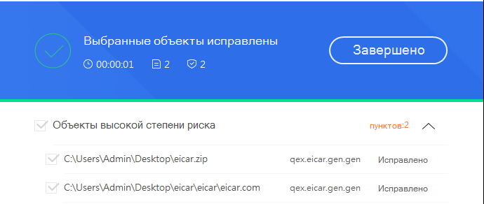

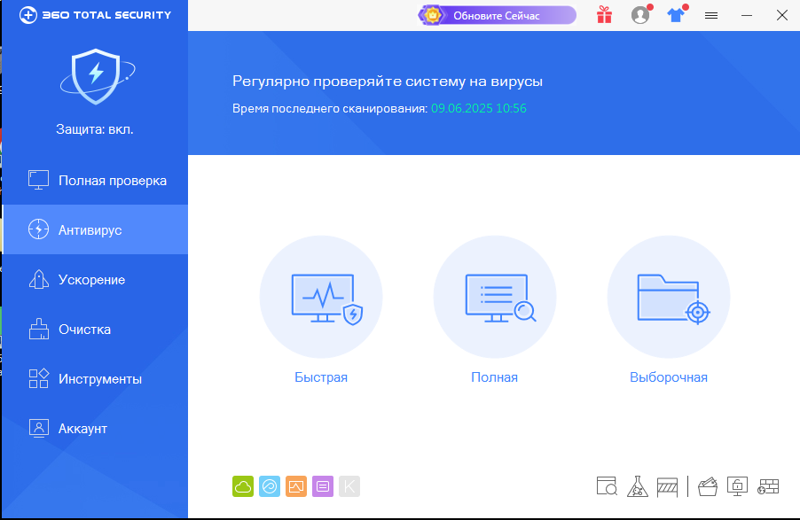

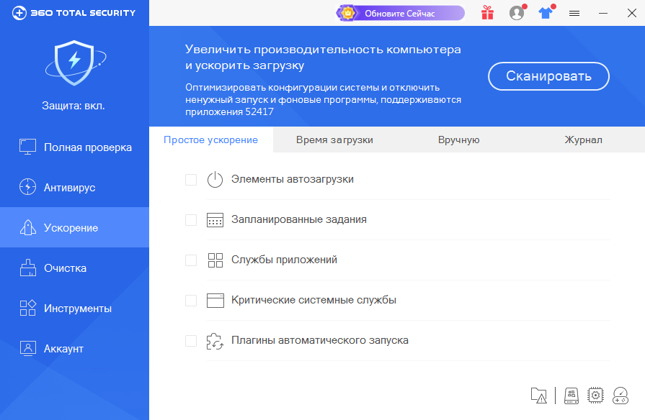

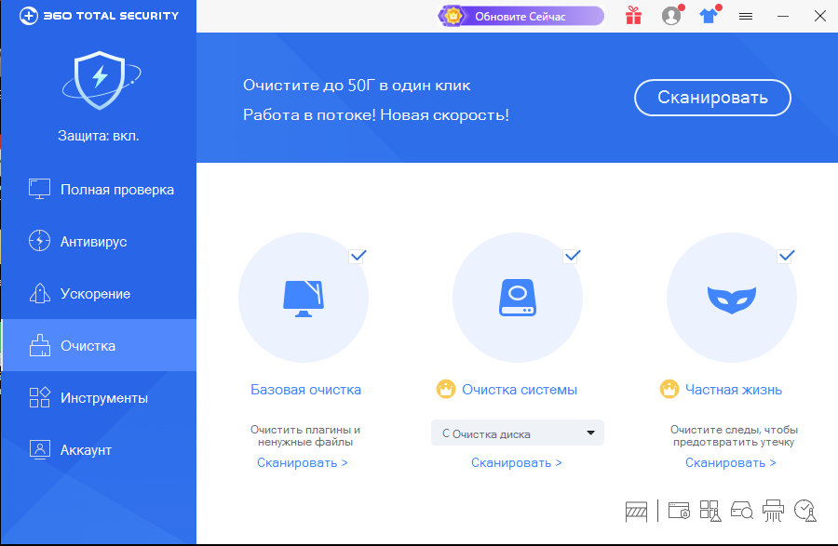

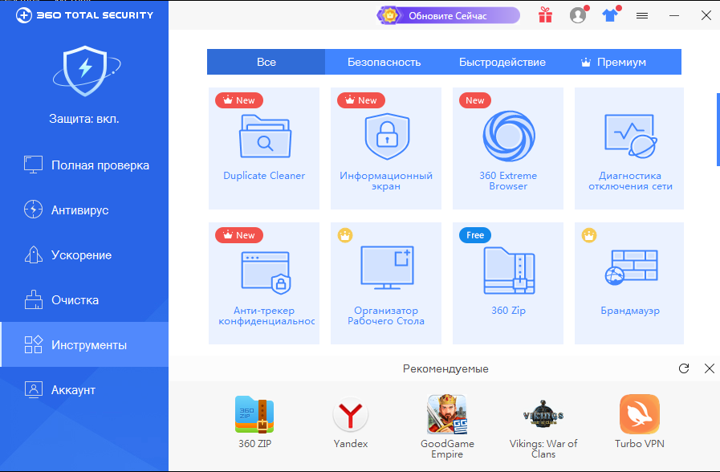

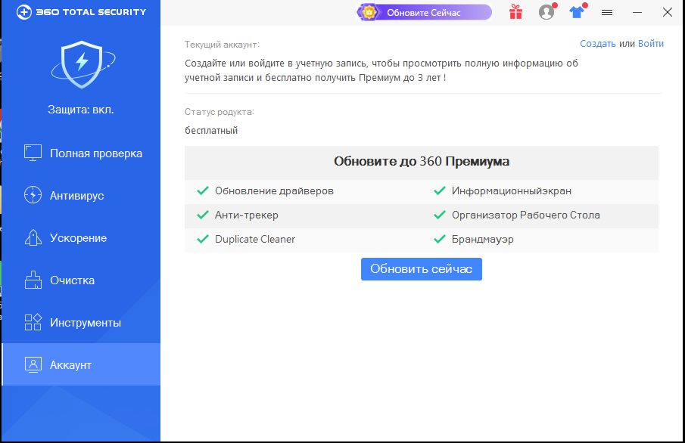

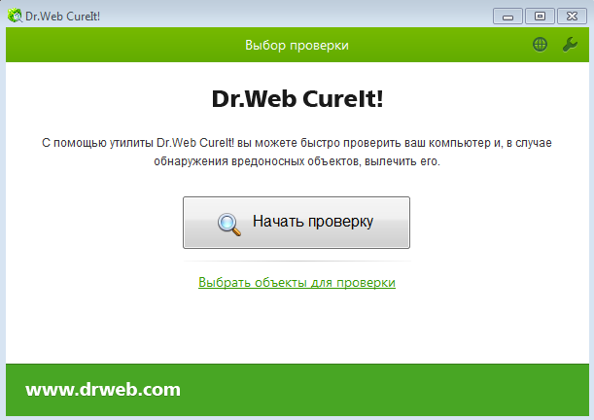

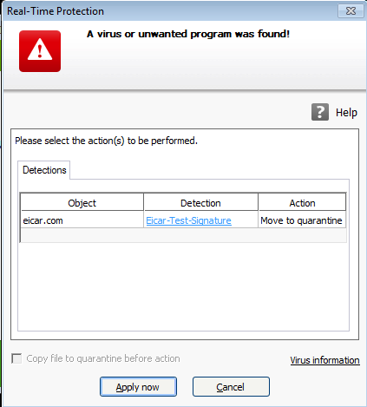

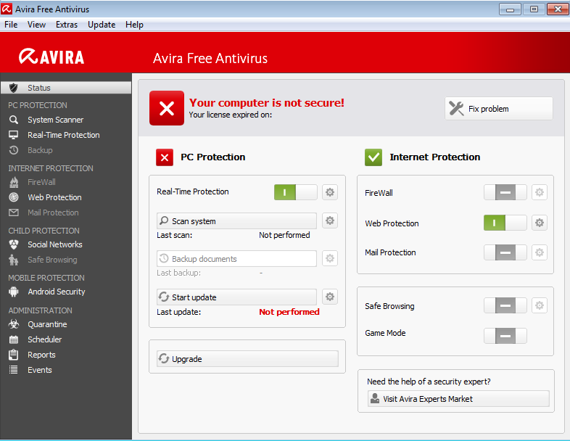

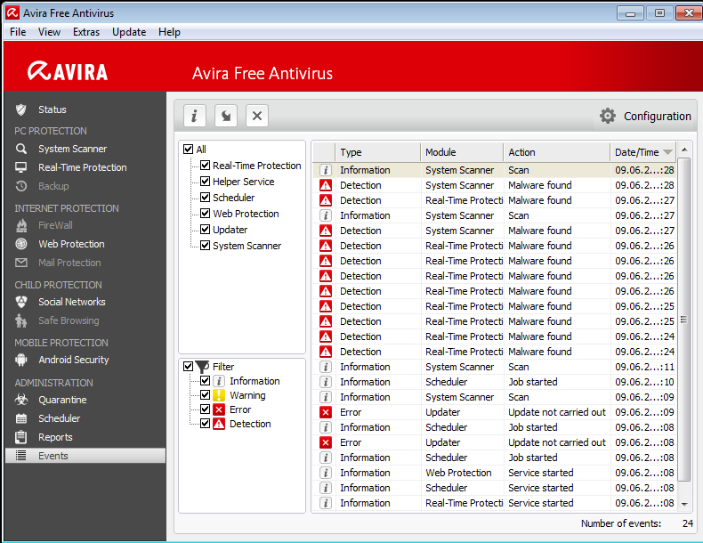



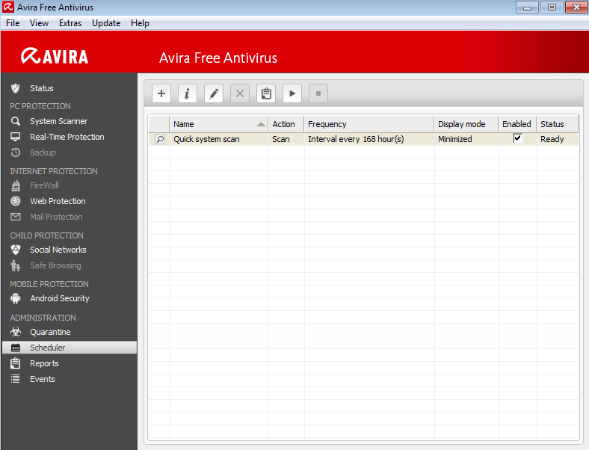

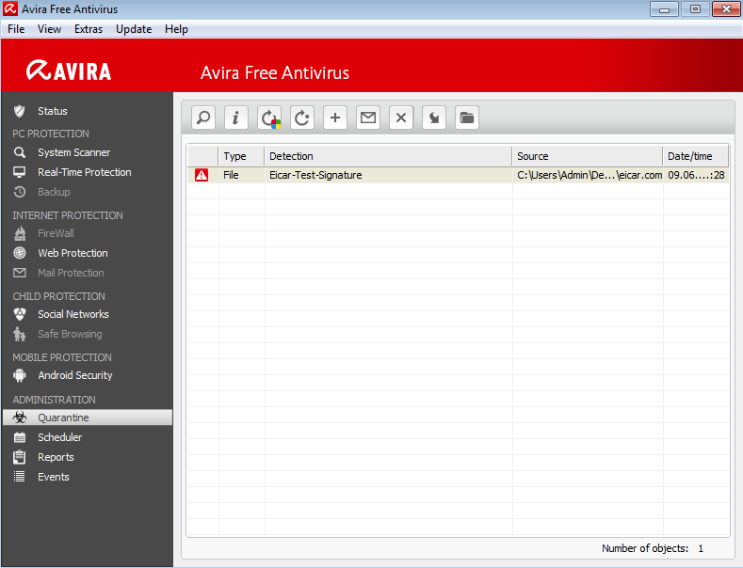



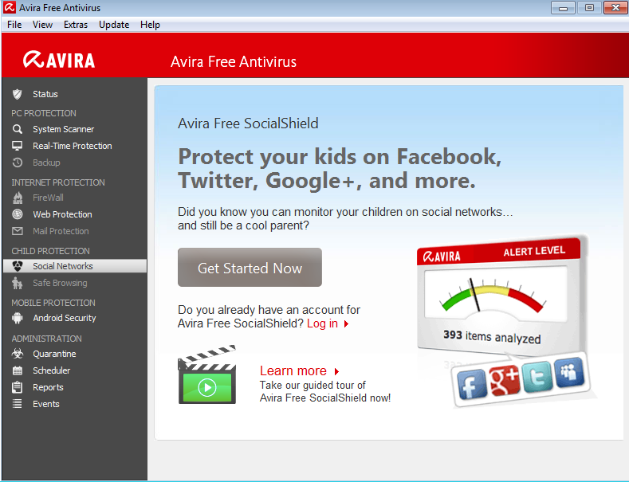

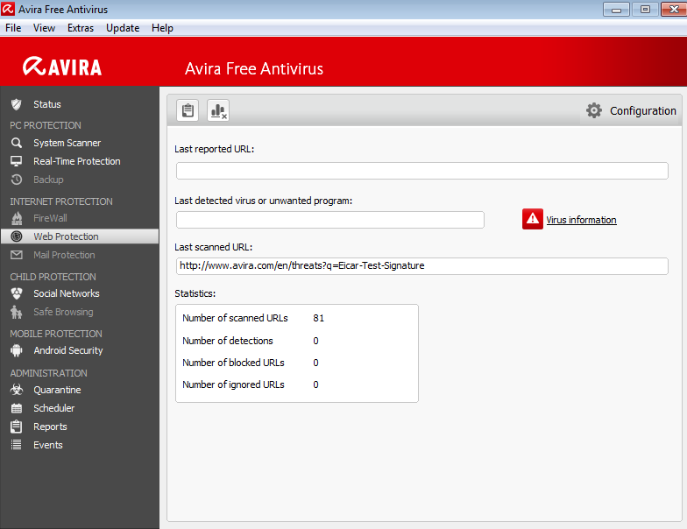

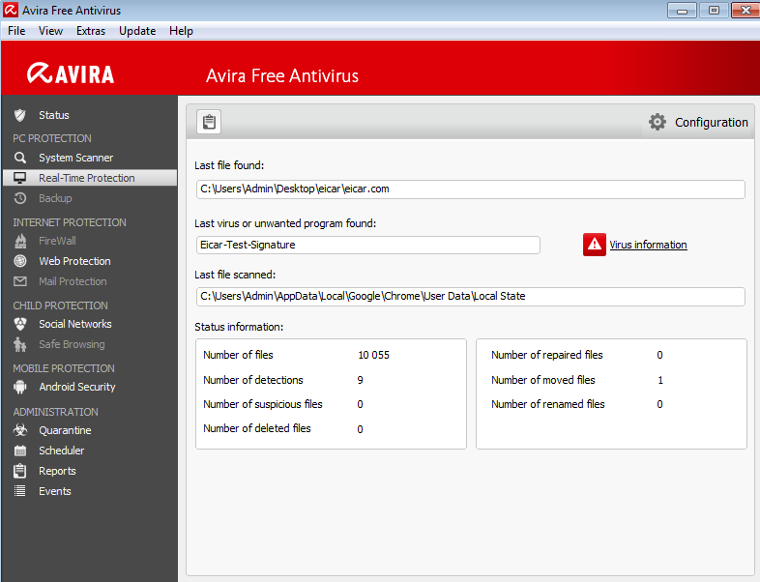

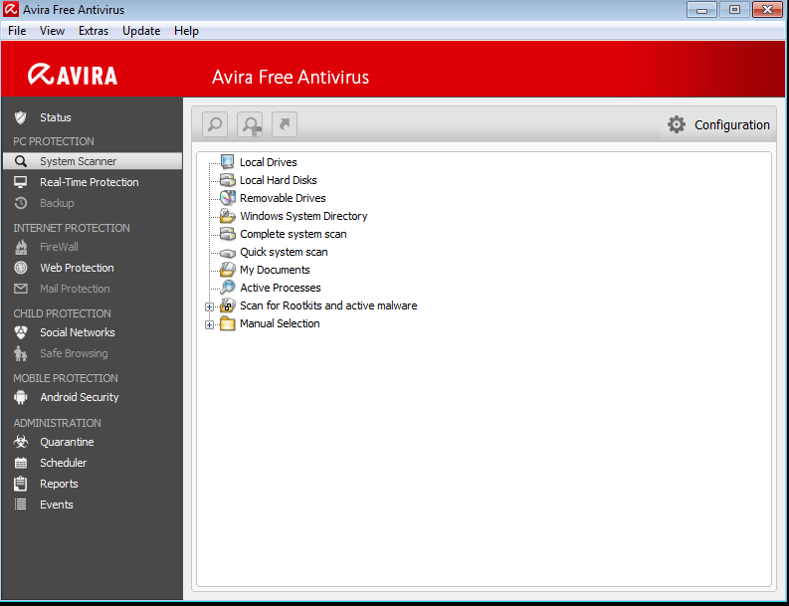

**Вывод**: